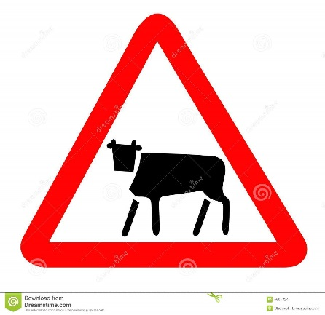
ПАМЯТКА владельцу крупного рогатого скота

Основными обязанностями работников железнодорожного транспорта являются удовлетворение потребностей в перевозках пассажиров и грузов при безусловном обеспечении безопасности движения поездов и сохранности перевозимых грузов. Безнадзорный выпас крупного рогатого скота (коров, телят, коз и др.) напрямую угрожает безопасности движения. Продолжаются по вине владельцев скота, нарушающих правила выпаса скота вблизи железной дороги, наезды поездов на крупный рогатый скот.
В результате всех случаев наездов на КРС ОАО «РЖД» нанесен огромный материальный ущерб от задержанных поездов и повреждений локомотивов, вагонов, устройств пути и СЦБ. Во избежание повреждения локомотивов и устройств железной дороги предупреждаем владельцев скота о необходимости соблюдать следующие правила:
1.Выпас скота вблизи железной дороги запрещен.
2.Выпас скота возможен только при наличии пастуха в специально отведенных администрациями сельских поселений местах для выпаса.
3.В соответствии с Распоряжением заместителя начальника Северо-Кавказской железной дороги № 13/НЗП от 20.06.2006 года в случае наезда на КРС проводится служебное расследование с обязательным участием полиции с составлением акта оперативного расследования, устанавливается личность хозяина домашнего скота, требуется объяснение хозяина КРС о причинах выхода КРС на ж.д. путь.
4.Локомотивное депо обязано предоставить в полицию акт о повреждениях локомотива и справку об ущербе от наезда на восстановление электровоза (при наличии повреждения).
5.Дистанции сигнализации и связи обязана предоставить в полицию акт о повреждениях пути и путевых обустройств, справку об ущербе от наезда на восстановление оборудования (при наличии повреждений)
6.Дистанция пути обязана предоставить в полицию акт о повреждениях пути и путевых обустройств и справку об ущербе на восстановление пути и оборудования (при наличии повреждений с учетом рабочей силы на уборку КРС и производство путевых работ).
7.Весь причиненный ущерб железной дороге будет возмещаться за счет владельца скота.
8.В случае выявления безнадзорно пасущегося скота вдоль железной дороги владелец будет привлекаться к административному взысканию.
9.В случае наезда поездом на безнадзорно пасущийся скот владелец, в соответствии с действующим законодательством будет привлечен к ответственности.

